《汕头大学学生家庭经济情况调查表》填表须知：
1、所有联系电话必须为固定电话。
2、所有直系家庭成员必须全部填写在“直系家庭成员”一栏中 （人员过多可补粘纸条）。
3、直系家庭成员的工作及职务可选择（在××养老；在××养病；在××务农；在××待业；在××地打工；在××地做生意；在××校读书等）；务农人员的收入不可为零。
4、家庭月人均收入=家庭每月工作总收入÷家庭总人数（包括申请人）。
5、主要联系人可填申请人的亲属（如伯伯、姑姑等）。
6、“审查意见证明单位”一栏必须有审查人的签名、联系电话及“情况属实”的字样；公章须为乡镇人民政府、街道办或县区民政局的公章，以上单位下属办公室的印章无效。

《国家助学贷款申请表》填表须知：
1、所有联系电话必须为固定电话。
2、“联系人姓名”等信息与《汕头大学学生家庭经济情况调查表》的主要联系人保持一致。其他家庭基本情况请保持一致。
3、申请贷款金额中每年贷款不得超过6000元，生活费一栏不填。其中，学费和住宿费合计为6360元以上的，只能申请贷6000元；学费和住宿费合计为5760元的，只能申请贷5700元。
4、贷款期限：自2009年 月至2019年 月，共120月。（贷四年学费的本科生）
贷款期限：自2010年 月至2019年 月，共108月。（贷三年学费的本科生）
5、学生不可以在申请表第一页“本人保证以上填写内容真实无误，并予以认可。借款申请人（签名）”栏中签名。
6、学生提供的本人及父母的二代身份证身份证（身份证正反两面需复印于同一张A4纸）。
7、学生证复印件需复印第二、三页（有照片和专业信息的页面， 需复印在同一张A4纸）。
8、所有证件及存折复印件须有学院盖章、见证老师亲笔签名、与原件相符字样。
9、所有申请材料不得涂改，不用再粘贴，用回形针或者鱼尾夹夹着即可。所有证件复印件应为A4纸大小。
递交材料时间：文学院（11月09日-11月10日)；理学院(11月11日-11月12日)；工学院(11月13日-11月16日)；商学院(11月17日-11月18日)；法学院(11月19日-11月20日)；长江新闻与传播学院（11月23日-11月24日）；长江艺术与设计学院（11月25日-11月26日）；至诚书院（11月27日-11月30日）。
递交材料地点：学生处助学工作管理中心（校医院旁边）

国家助学贷款申请表填写模板
借款人姓名 | 张三 | 性别 | 女 |  | 出生年月 | 1988年2月 | 相片
身份证号码 | 4417********* |  |  |  | 联系电话 | 0754－2900*** | 相片
就读院校 | 汕头大学 | 院系 | 法学院 |  | 专业 | 法学 | 相片
学历/学制 | 本科/四年 | 年级 | 2008级 |  | 学号 | 08****** | 相片
家庭详细地址 | ××省××市××县××镇××村 |  |  |  |  | 邮政编码 | ******
家庭人口 | 6 人 | 家庭人均月收入 |  | 50 元 |  | 家庭联系电话 | （固定电话）
联系人姓名 | 李某某（舅舅） | 工作单位 | 高要市某某镇某村务农 |  |  | 电话
父亲姓名 | 张某某 | 身份证号码
工作单位 | 在广东省高要市某某镇某某村务农 |  |  |  |  | 月收入 | 300元
母亲姓名 | 李某某 | 身份证号码
工作单位 | 在广东省高要市某某镇某某村做家务 |  |  |  |  | 月收入 | 0 元
还款帐户 | 4764510-0188-123456-3 （中国银行个人结算帐户）
申请贷款金额 | 总额人民币 24000 元  其中： 1. 2009-2010 学年，学杂费及住宿费6000元，生活费_______元  - 2010-2011 学年，学杂费及住宿费6000元，生活费_______元  - 2011-2012 学年，学杂费及住宿费6000元，生活费_______元  - 2012-2013 学年，学杂费及住宿费6000元，生活费_______元  - _____ _ _学年，学杂费及住宿费_____元，生活费__ _元
贷款期限 | 贷款期限：自 2009 年______月至 2019年_______月，共 120 月。
申请贷款理由（学生亲笔填写）

150字左右，要求能表明申请人贷款诚意，能写出家庭经济的困难。

本人保证以上填写内容真实无误，并予以认可。

借款申请人（签名）：不填写
年 月 日
院系意见 |  |  |  |  | 学校意见
借款申请人系就读我校学生，表内所填资料属实，  特此证明  负责人  签名： 盖章：  年 月 日 |  |  |  |  | 同意推荐。  学生处  负责人签名： 盖章：  年 月 日
附件3

第一页

汕头大学学生家庭经济情况调查表
学院：法学院 专业：法学 （博、硕、本） 入学时间：2009-9-10 填表：2009年9月10日
姓名 |  | 张三 |  |  |  | 性别 |  | 男 |  |  | 出生年月 |  |  |  |  |  |  |  | 1988.9.1 |  |  |  |  |  |  | 民族 |  |  |  | 汉 |  |  | 政治面貌 | 团员
籍 贯 | 广东 省（市）  高要 县（市） |  |  |  |  | 身份证号 码 |  |  | 1 | 2 | 2 |  | 3 | 4 |  | 5 | 6 | 7 |  |  | 8 | 9 | 8 | 7 | 6 |  | 5 | 4 | 3 |  | 2 | 1 | 家 庭  电 话 | 0区号：00754-82904749
现住家庭详细地址 |  |  |  |  |  | 广东省高要市某某镇某某村101号 |  |  |  |  |  |  |  |  |  |  |  |  |  |  |  |  |  |  |  |  |  |  |  |  |  |  | 邮政编码 | 510061
家庭类型 |  |  |  | √健全 □孤儿 □单亲 □残疾 □军烈属 □离异 □重病  （注：1.残疾及重病家庭需提供县级以上医院证明；2.军烈属及优抚家庭需提供相应证明）
获得当地资助情况 |  |  |  |  |  | 资助项目： 无 ；资助期限： 年至 年  资助金额： 元；资助形式：□一次性，□每年，□每季度，□每月
家  庭  成  员  情  况 |  |  | 姓名 |  |  | 年龄 |  | 关系 |  |  | 现在何处工作及职务 |  |  |  |  |  |  |  |  |  |  |  |  |  |  |  |  |  |  |  |  |  | 联 系  电 话 | 每月工作收入（元）
 |  |  | 张某某 |  |  | 86 |  | 祖孙 |  |  | 在广东省高要市某某镇某某村养老 |  |  |  |  |  |  |  |  |  |  |  |  |  |  |  |  |  |  |  |  |  | 0754-82904749 | 0
 |  |  | 张某某 |  |  | 46 |  | 父子 |  |  | 在广东省高要市某某镇某某村务农 |  |  |  |  |  |  |  |  |  |  |  |  |  |  |  |  |  |  |  |  |  | 0754-82904749 | 300
 |  |  | 李某某 |  |  | 45 |  | 母子 |  |  | 在广东省高要市某某镇某某村做家务 |  |  |  |  |  |  |  |  |  |  |  |  |  |  |  |  |  |  |  |  |  | 0754-82904749 | 0
 |  |  | 张某某 |  |  | 20 |  | 兄弟 |  |  | 在广东省高要市某某镇某某村待业 |  |  |  |  |  |  |  |  |  |  |  |  |  |  |  |  |  |  |  |  |  | 无 | 0
 |  |  | 张某某 |  |  | 16 |  | 兄弟 |  |  | 在广东省高要市某某中学读书 |  |  |  |  |  |  |  |  |  |  |  |  |  |  |  |  |  |  |  |  |  | 无 | 0
生源类别：○城市 ○城镇 √农村 |  |  |  |  |  |  |  |  |  |  | 家庭人口数： 6 人 家庭月人均收入： 50 元/月  （注：务农人员必须把农作物和其他收入转换为货币收入，收入不能为零。）
主  要  联  系  人 |  |  | 姓名 |  |  | 年龄 |  | 关系 |  |  | 现在何处工作及职务 |  |  |  |  |  |  |  |  |  |  |  |  |  |  |  |  |  |  |  |  |  | 每月工作收入（元） | 与你家经济联系或供养情况
 |  |  | 张某某 |  |  | 40 |  | 姑侄 |  |  | 在广东省高要市某某公司上班 |  |  |  |  |  |  |  |  |  |  |  |  |  |  |  |  |  |  |  |  |  | 900 | 无
 |  |  | 李某某 |  |  | 60 |  | 舅舅 |  |  | 在广东省高要市某某镇某某村务农 |  |  |  |  |  |  |  |  |  |  |  |  |  |  |  |  |  |  |  |  |  | 300 | 无
家庭借贷款总额： 0 元 |  |  |  |  |  |  |  |  |  |  |  | 借贷来源：□亲戚朋友借款 □私人贷款 □银行贷款 □其他
是否持有相关困难证件 |  |  |  |  |  |  | □《特困证》□《失业证》□《最低生活保障证》□《社会扶助证》√其他（ ）
影响  家庭  经济  情况  有关  信息 |  |  | 家庭遭受自然灾害情况： 无 。家庭遭受突发意外事件： 无 。  家庭成员因残疾、年迈而劳动能力弱情况： 无 。  家庭成员失业情况： 无 。其他情况： 无 。
学生  本人  签章 |  |  | 本人保证以上填写信息真实无误。  签名：张三  2008 年 9 月 1日 |  |  |  |  |  |  |  |  |  |  |  |  |  |  |  |  | 学生  家长  或监护人 |  |  |  | 本人保证以上填写信息真实无误。  签名：张某某  2008 年 9 月 1日
证明  单位  审查  意见 |  |  | 情况属实字样  乡、镇人民政府  审查人签名： 王某某 （街道办事处或县、区民政局）公章  2009年 月 日
证明  单位  信息 |  |  | 地 址 |  | 广东省高要市某某镇某某街1号
 |  |  | 邮政编码 |  | 510061 |  |  |  |  |  |  |  |  |  | 联系电话 |  |  |  |  |  |  |  |  | （区号）0754-82904749
注：无论父母有无具体工作单位，审查意见及证明单位须为乡镇人民政府（街道办事处或县、区民政局）以上单位填写和盖章，村（居）委盖章无效。

汕头大学家庭经济困难学生认定申请表
本  人  在  校  基  本  情  况 | 姓 名 |  | 张三 |  |  | 专业 |  | 法学 |  |  | 年级 |  | 2008 | 学号 |  | 08*** |  | 学院 | 法学院
本  人  在  校  基  本  情  况 | 何 时 何 地获 何 种 奖励 及 奖 金 金 额 情 况 |  |  |  |  |  |  | 无
本  人  在  校  基  本  情  况 | 家庭及亲戚月平均供给款 |  |  |  |  |  |  | 300 元 |  |  |  | 每月消  费 额 |  |  | 300 元，其中生活费 200 元
本  人  在  校  基  本  情  况 | 适合勤工助学的特长 |  |  |  |  |  |  | 家教，秘书
本  人  在  校  基  本  情  况 | 勤工助学情况及其它收入 |  |  |  |  |  |  | 0
本  人  在  校  基  本  情  况 | 宿舍地址 |  |  |  | G座 |  |  | 电话号码 |  | 0754-2904749 |  |  |  |  | E-mail |  | 12345@ stu.edu.cn
是否申请贷款 |  |  |  | 是√ 否□ |  |  | 在校期间拟贷款金额总额:¥ 24000元，平均每年:¥6000元
拥有的高档生活、学习用品的情况  （请在相应情况前面“□”打“√”） |  |  |  |  |  |  | √计算机 □数码相机 □数码摄像机 □MD □打印机 □MP3 □MP4  □名牌服装（300元以上/件）□高档化装品（300元以上/件）
购买高档用品资金来源 |  |  |  |  |  |  | √家庭支持 □亲戚资助 □勤工助学 □向别人借款 □亲戚赠送
学  生  陈  述  申  请  理  由 | 本人保证以上申报材料属实，如有变动将保证及时向学院申报，否则将愿承担相应的后果。  注：可另附详细情况说明 学生签名： 张三 年 月 日
民主评议结果 | 困难程度（只选一项） | A.家庭经济特别困难 □ |  |  |  |  |  |  | 陈述理由 | 经济情况属实，属于较困难学生，请予以帮助。  评议小组组长签字： 王某  年 月 日
民主评议结果 | 困难程度（只选一项） | B.家庭经济比较困难 √ |  |  |  |  |  |  | 陈述理由
民主评议结果 | 困难程度（只选一项） | C.家庭经济一般困难 □ |  |  |  |  |  |  | 陈述理由
民主评议结果 | 困难程度（只选一项） | D.家庭经济不困难 □ |  |  |  |  |  |  | 陈述理由
所  在  院  审  查  意  见 | 1.该生申报材料是否属实？√是 □否  2.该生是否欠学费住宿费？ √是 □否  3.该生在校期间是否有违纪及违背诚信道德行为？ □是 √否  4.该生在校期间是否有抽烟、酗酒、铺张浪费的情况？□是 √否  5.该生是否有经常出入经营性网吧、通宵上网的情况？ □是 √否  6.该生是否有与其家庭经济困难状况不相符的其他高消费行为或不当消费行为？□是 √否  审查人签名：某某某 辅导员  2009年 月 日
学  院  意  见 | 是否同意评议小组意见？  √同意。  □不同意，调整为  签名： 某某某 盖章  2009年 月 日 |  |  |  |  |  |  |  | 学  校  意  见 |  |  | 审核： 盖章  年 月 日
备注 | 综合排序：
说明：1、学生本人须用黑色墨水笔或者黑色签字笔据实填写上表，涂改作废；如有虚假一经查实，将给予相应的校纪处分。
2、已被认定为家庭困难学生再次申请认定时，如家庭经济无显著变化，只须提交《汕头大学家庭困难学生认定申请表》

A4纸复印

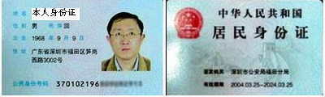
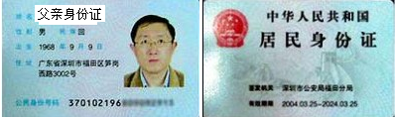
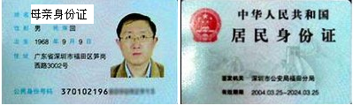
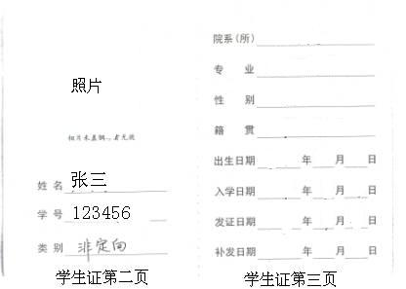

第三页
A4纸复印

（各学院辅导的身份证复印件及盖章签名）

第四页

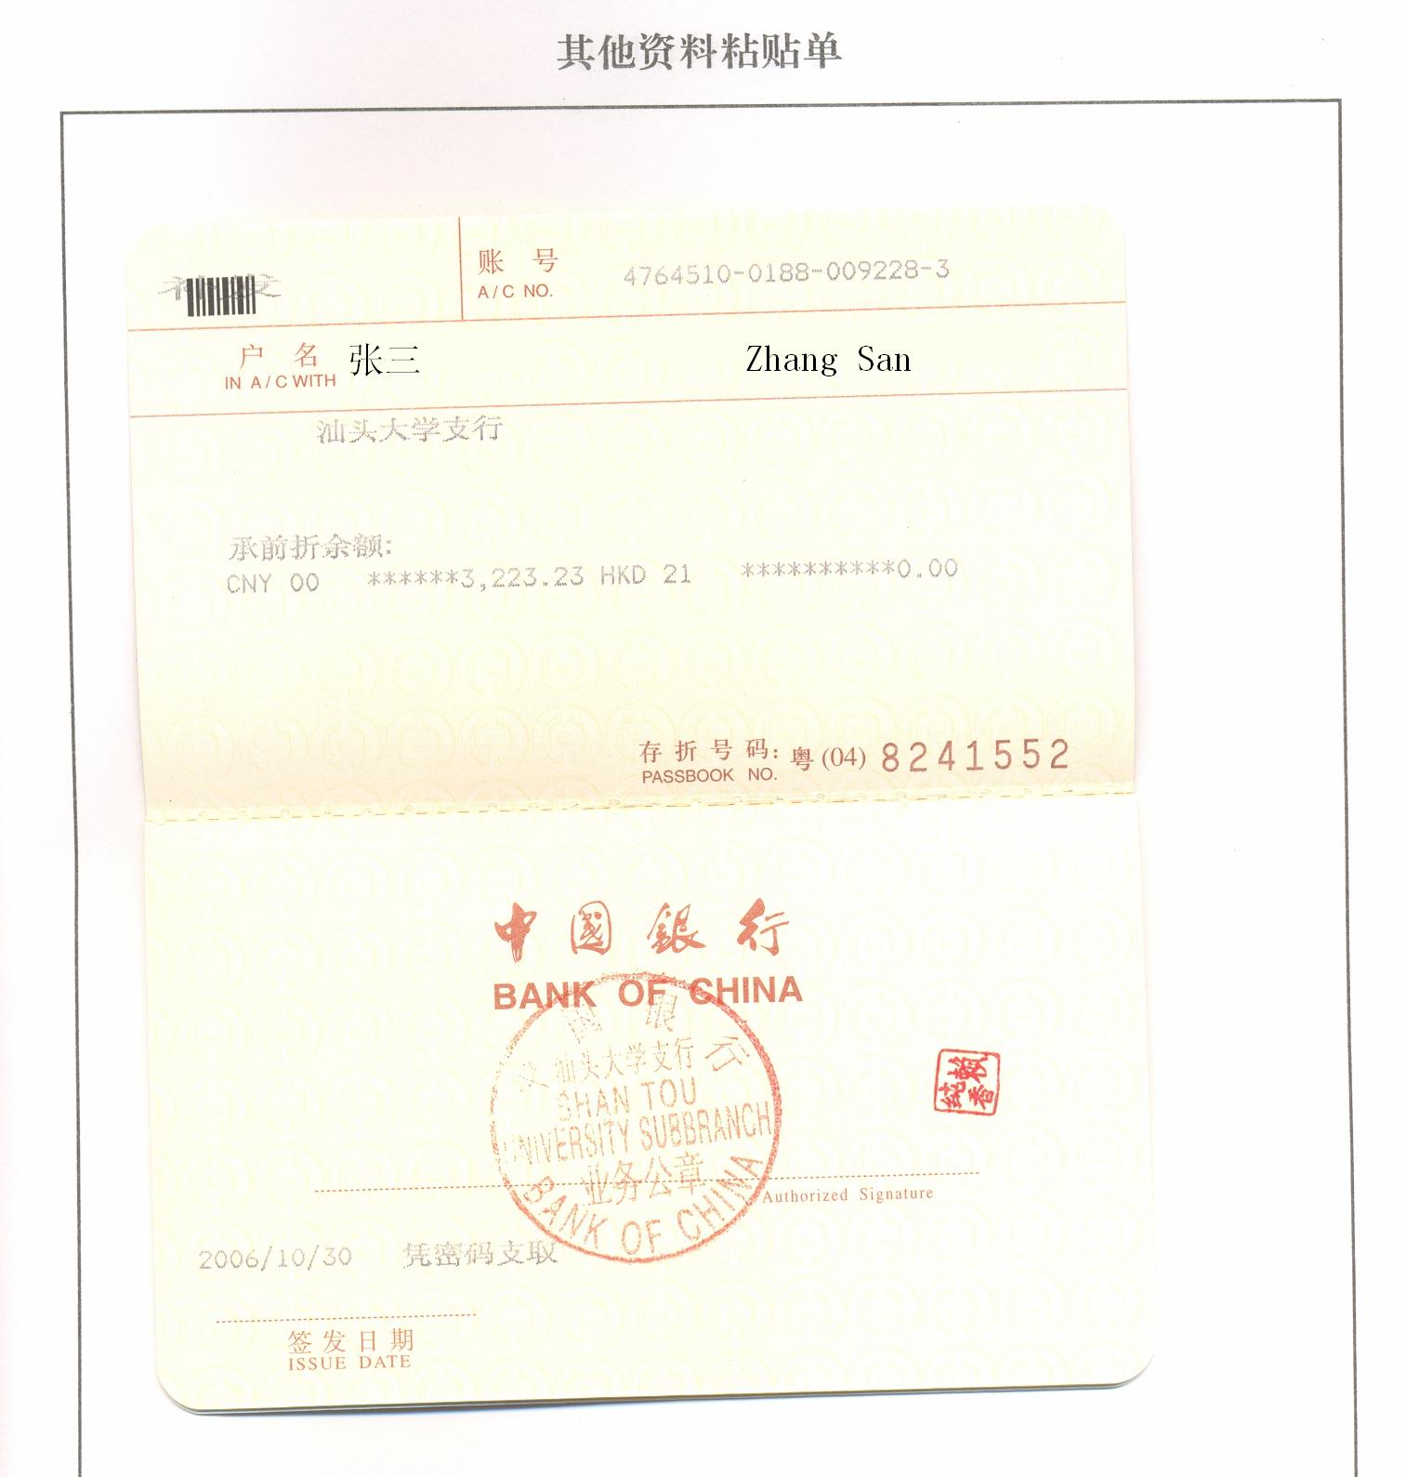
A4纸复印

